**“ESTADÍSTICAS A PROPÓSITO DEL…**

**DÍA DE LA FAMILIA MEXICANA (5 DE MARZO)”**

DATOS NACIONALES

* **El hogar familiar en el año 2010 representaba 90.5% del total, y en 2015 bajó a 88.9 por ciento.**
* **El hogar ampliado pasó de 26.6% del total de hogares familiares en 2010, a 27.9% en 2015; los nucleares disminuyeron de 70.9 a 69.7 por ciento.**
* **En 73.0% de los hogares familiares se reconoce como jefe a un hombre y en tres de cada 10 (27.0%), es una mujer quien asume este papel.**
* **En los hogares familiares, 82.4% de los jefes hombres son económicamente activos, característica que presentan 48.0% de las jefas.**

La familia, de acuerdo con la Declaración de los derechos humanos, “es el elemento natural y fundamental de la sociedad y tiene derecho a la protección de la sociedad y del Estado”[1]. Es una estructura viva, que se mueve con los cambios propios de la sociedad[2].

Los roles de género, el retraso de la maternidad, el aumento de la cohabitación como inicio de la vida de pareja y de las uniones posteriores a la ruptura o divorcio, maternidades/paternidades sociales y biológicas, cambios económicos, e incluso de tendencias sociales, generan ajustes y reacomodos en las estructuras familiares y en la concepción de la misma[3].

Desde marzo de 2005, se instituyó en nuestro país el “Día de la familia mexicana”, el primer domingo de marzo. Su objetivo, es crear conciencia de la importancia de los hogares familiares, con el propósito de hacer frente y crear políticas públicas orientadas a proteger los vínculos de sus integrantes.

Con el propósito de brindar información que apoye este objetivo, el Instituto Nacional de Estadística y Geografía (INEGI), presenta algunos indicadores demográficos y económicos seleccionados en torno a este día.

**EL HOGAR FAMILIAR**

Para poder estudiar a los individuos y su interacción, de manera clásica se usa el hogar como unidad de análisis, el cual puede conformarse por una o más personas, vinculadas o no por lazos familiares, y que residen habitualmente en la misma vivienda particular[4]. Tradicionalmente se ha utilizado el parentesco como un elemento base de la organización social en distintas culturas, ya que en torno a este se organizan cuestiones como la reproducción biológica y social, la sexualidad, la residencia y la economía, entre otras[5].

Datos de la Encuesta Intercensal 2015, señalan que en México hay poco más de 31 millones de hogares[6]. De ellos, 88.9% se conforman por individuos que guardan algún parentesco familiar entre sí, llamados “hogares familiares”, que, por su definición, nos aproxima a hablar de “familias”. Por otro lado, 10.8% no son familiares, es decir, son personas que viven solas, o con otras con quienes no guardan relación de parentesco con el jefe(a) de hogar.

Los cambios suscitados en diversos aspectos sociodemográficos, como la mayor participación de las mujeres en el mercado de trabajo, el retraso a la primera unión, la disminución de la fecundidad, las uniones consensuales y el divorcio, entre otras, se han reflejado en transformaciones progresivas en el comportamiento familiar. Dichos cambios van desde cómo se forma la familia hasta cómo se vive en ella[7].

Observando en retrospectiva la conformación de los hogares por su estructura, se puede observar que durante el periodo comprendido entre el año 2010 y 2015, los hogares de tipo familiar han disminuido su participación porcentual en el total de hogares: en 2010 era de 90.5% y en 2015 representa 88.9 por ciento.

**Distribución porcentual de los hogares por tipo de hogar**

**2010 a 2015**

Nota: La suma es menor a 100 debido a que se excluye el no especificado.

Fuente: INEGI. Censo de Población y Vivienda 2010 y Encuesta Intercensal 2015.



En 2010, de la población en hogares, 97.3% formaba parte de un hogar familiar, y en promedio tenían 4.2 integrantes. La situación para 2015, es que 96.5% de la población se encuentra en un hogar familiar, el cual en promedio se conforma de 4.1 personas.

**CLASE DE HOGAR FAMILIAR**

La familia debe ser estudiada desde sus procesos y estructuras. Las tendencias sociales que hay en el matrimonio, el divorcio y la fecundidad, son procesos que impactan en las estructuras familiares, las cuales pueden ser analizables a partir del tipo de hogar[8].

Los hogares familiares pueden a su vez dividirse en clases, que se forman a partir del tipo de parentesco que se tenga con el jefe del hogar, formándose los hogares nucleares, ampliados y compuestos.

El primero se conforma por el núcleo familiar de primera generación, es decir, padre y/o madre con hijos o parejas sin hijos; el ampliado se compone de un núcleo familiar con algún otro pariente; el compuesto considera a los hogares nucleares o ampliados que incluyen, además, a alguna persona sin parentesco. En 2015, del total de hogares familiares, siete de cada 10 (69.7%) son nucleares, 27.9% ampliados y 1.0%, son compuestos.

Como se ha mencionado, diversos cambios demográficos han influido en la familia, tanto cuantitativa como cualitativamente, presentándose a partir de ello una mayor pluralidad de modelos familiares[9]. Respecto a los cambios en las clases, se ubica principalmente un aumento en los ampliados, que pasaron de 26.6% del total de hogares familiares en 2010, a 27.9% en 2015; por otro lado, los nucleares disminuyeron de 70.9 a 69.7%, durante este mismo lapso.

**Distribución porcentual de los hogares familiares según clase**

**2010 a 2015**

Nota: La suma es menor a 100 debido a que se excluye el no especificado.

Fuente: INEGI. Censo de Población y Vivienda 2010 y Encuesta Intercensal 2015.



Una clasificación más que se hace a los hogares familiares es a partir de, si al existir hijos, el jefe del hogar está o no con su pareja; así, se obtiene el hogar biparental, conformado por el jefe(a), cónyuge e hijos(as); y el monoparental, integrado por el jefe(a) que no cuenta con un cónyuge, e hijos(as)[10].

En particular el monoparental resulta de interés, no solo porque ha venido en aumento, pues en 2010 representaban 16.8% del total de hogares familiares y para 2015 aumentó a 21.0%, sino porque aunado a otras variables, en su interior se puede presentar mayor riesgo de pobreza, dificultades económicas, precariedad e inestabilidad laboral, entre otras que señalan también mayor conflicto en el desarrollo de los hijos[11].

Estos hogares se han caracterizado por estar dirigidos por mujeres. En 2010, en los hogares monoparentales 84.0% estaban dirigidos por ellas y en 2015, presentaban esta condición 81.7 por ciento.

**JEFES(AS) DE HOGARES FAMILIARES**

“Ser jefe de un hogar supone que sus miembros reconocen, sobre la base de una estructura de relaciones jerárquicas, a la persona con mayor autoridad en la toma de decisiones, que regularmente está presente en el hogar y es además el principal soporte económico”[12]. En la mayoría de los hogares familiares se reconoce como jefe a un hombre (73.0%), mientras que en tres de cada 10 (27.0%), es una mujer quien asume este papel.

Existe un gran interés en el estudio de estas últimas, debido tanto a que han venido en aumento, pues del 2010 al 2015 este tipo de jefatura aumentó de 24.6 a 27.0 por ciento; como por otro lado, la posición de la mujer como jefa de hogar, que genera cambios en la dinámica de la familia, y suele darse por viudez o separaciones, además de que esta población presenta mayor vulnerabilidad a sufrir carencias o caer en pobreza[13].

**Porcentaje de jefes de hogares familiares, por sexo**

**2010 a 2015**

Fuente: INEGI. Censo de Población y Vivienda 2010 y Encuesta Intercensal 2015.



Para 2015 seis de cada 10 jefes(as) de hogares familiares tenían de 30 a 54 años de edad (57.7 por ciento). La concentración de las mujeres jefas de hogar ocurre en los grupos de mayor edad, en particular, en el grupo de 60 y más años donde se ubican 27.2% del total de jefas, porcentaje superior al de hombres jefes de hogar con el mismo rango de edad, que es de 20.4 por ciento.

**Distribución porcentual de los jefes de hogares familiares, por sexo según grupo quinquenal de edad**

**2015**

Nota: La suma es menor a 100 debido a que se excluye el grupo de 12 a 14 años y el no especificado.

Fuente: INEGI. Encuesta Intercensal 2015. Base de datos.



**ACTIVIDAD ECONÓMICA DE LOS(AS) JEFES(AS) DE HOGAR**

La condición de actividad económica de los jefes de hogares familiares, difiere según sexo. Ocho de cada diez hombres (82.4%) son económicamente activos; característica que presentan cinco de cada diez (48.0%) mujeres jefas de hogar.

**Distribución porcentual de los jefes de hogares familiares por sexo, según condición de actividad económica**

**2015**

Nota: La suma es menor a 100 debido a que se excluye el no especificado.

Fuente: INEGI. Encuesta Intercensal 2015. Base de datos.



Al diferenciar la condición de actividad según la condición de unión, se encuentran contrastes entre jefes y jefas de hogares familiares. Los hombres se encuentran más en actividades económicas independientemente de su unión, pues 83.5% de los unidos y 66.1% de los no unidos son económicamente activos. En las mujeres se invierte en el sentido de que las unidas son mayormente no activas (57.5%), y las no unidas participan más en actividades económicas (51.1 por ciento).

**Distribución porcentual de los jefes de hogares familiares por sexo y condición de unión según condición de actividad económica**

**2015**

Nota: La suma es menor a 100 debido a que se excluye el no especificado.

Fuente: INEGI. Encuesta Intercensal 2015. Base de datos.



**USO DEL TIEMPO DE LOS(AS) JEFES(AS) DE HOGARES FAMILIARES**

“La distribución de las tareas domésticas al interior del hogar reflejan y reproducen cotidianamente los roles de género, en los cuales, en general, la mujer es confinada al mundo privado del trabajo doméstico y el hombre al mundo público y de proveedor”[14].

De los hombres jefes de hogares familiares con actividad para el mercado y bienes de autoconsumo invirtieron, en promedio, 79.3 horas a la semana; por su parte, las jefas mujeres invirtieron en estas tareas 60.3 horas promedio.

El rol establecido en las mujeres, en que se les confería el cuidado y crianza de los hijos(as), no necesariamente se ha modificado “al incorporarse a la vida pública, laboral o política, lo que da lugar a una ampliación e intensificación de la jornada que dedican al trabajo productivo, reproductivo, de cuidado y comunitario”[15]. Así lo muestra el tiempo que dedican al trabajo no remunerado de los hogares, ya que los hombres (que también dedicaron tiempo a actividades de mercado y bienes de autoconsumo), destinaron 31.3 horas promedio a la semana, y las mujeres jefas, 68.0 horas promedio.

**Horas promedio a la semana de los jefes de hogares familiares, por sexo y tipo de actividad**

**2014**

Nota: Son los jefes de hogares familiares que dedican tiempo a actividades para el mercado y bienes de autoconsumo.

Fuente: Encuesta Nacional sobre Uso del Tiempo (ENUT) 2014. Base de datos.



Además del trabajo para el mercado y bienes de autoconsumo, con respecto a las actividades del trabajo no remunerado del hogar, las jefas de hogares familiares invierten 33.2 horas promedio a la semana en las tareas domésticas, y los jefes 11.1. Para el cuidado a integrantes del hogar, ellas destinaron 25.5 mientras que ellos 14.2 horas promedio.

**Horas promedio a la semana de los jefes de hogares familiares, por sexo y tipo**

**de trabajo no remunerado de los hogares**

**2014**

Nota: Son los jefes de hogares familiares que dedican tiempo a actividades para el mercado y bienes de autoconsumo.

Fuente: Encuesta Nacional sobre Uso del Tiempo (ENUT) 2014. Base de datos.



El trabajo doméstico consume tiempo y esfuerzo en beneficio de los miembros de la familia y, pese a que algunos estudios señalan el aumento en la participación del hombre en estas tareas, es visible que la carga suele ser mayor en las mujeres, aun cuando trabajan, evidenciándose así, la doble jornada laboral[16].

Con esta información, el INEGI brinda indicadores para el conocimiento de la situación de las familias mexicanas en el ámbito nacional. Consulte este documento en el sitio del INEGI [www.inegi.org.mx](http://www.inegi.org.mx), en el apartado de Sala de Prensa: <http://www3.inegi.org.mx/sistemas/saladeprensa/>

Si requiere información por entidad federativa consulte nuestro sitio, acuda a los centros de información o comuníquese vía telefónica o por correo electrónico.

* * * * * *

**REFERENCIAS**

**Arriagada I. (2004).** *Transformaciones sociales y demográficas de las familias latinoamericanas.* Recuperado 18 de enero de 2017, de:

http://www.scielo.org.mx/scielo.php?script=sci_arttext&pid=S1405-74252004000200007

**Centro de Estudios Sociales y de Opinión Pública (CESOP) (2016).** *Padres de familia en México: Reflexiones en el contexto del día del Padre.* Recuperado 23 de enero de 2017, de:

http://www5.diputados.gob.mx/index.php/esl/content/download/45169/225204/file/CESOP-IL-14-EC64PadresDeFamiliaEnMexico-160615.pdf.

**Enciclopedia británica en español (2009).** *La familia: concepto, tipos y evolución.* Recuperado 17 de enero de 2017, de:

http://cvonline.uaeh.edu.mx/Cursos/BV/S0103/Unidad%204/lec_42_LaFam_ConcTip&Evo.pdf

**García B. y de Oliveira O. (2005).** “Mujeres jefas de hogar y su dinámica familiar”, en: *Papeles de Población.* Vol.11 no.43. Recuperado 27 de enero de 2017, de:

http://www.scielo.org.mx/scielo.php?script=sci_arttext&pid=S1405-74252005000100002

**Instituto Nacional de las Mujeres (INMUJERES) (2003).** *Las mexicanas y el trabajo II*. Recuperado 27 de enero de 2017, de:

http://cedoc.inmujeres.gob.mx/documentos_download/100500.pdf

—(2010). *La pobreza multidimensional y de tiempo en las mujeres mexicanas.* Recuperado 23 de enero de 2017, de:

http://www.gob.mx/cms/uploads/attachment/file/27476/ct22.pdf

**Montalvo, J. et. col. (2013).** *Análisis del ciclo vital de la estructura familiar y sus principales problemas en algunas familias mexicanas.* Recuperado 18 de enero de 2017, de:

http://pepsic.bvsalud.org/pdf/alpsi/v17n28/n28a07.pdf

**Savia. (2012).** “Familia y sociedad” en, *Savia.* Año 11, No. 10. Recuperado 18 de enero de 2017, de: http://www.trabajosocial.uson.mx/imagenes/savia10.pdf

**Universidad de Piura, Instituto de Ciencias para la Familia (2013).** *Mapa mundial de la familia 2013: Los cambios en la familia y su impacto en el bienestar de la niñez.* Recuperado 23 de enero de 2017, de:

http://worldfamilymap.org/2013/wp-content/uploads/2013/05/Mapa_mundial_familia_2013.pdf

**Zea, L.** *La familia mexicana y su sentido.* Recuperado 19 de enero de 2017, de:

https://archivos.juridicas.unam.mx/www/bjv/libros/5/2106/3.pdf

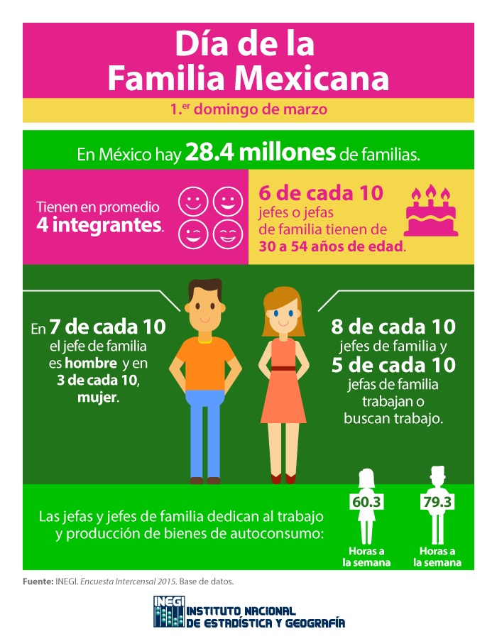

1. Naciones Unidas (S/A). *Familia.* Recuperado 17 de enero de 2017, de:

   http://www.un.org/es/globalissues/family/
2. Castañeda, E. et col. (2015). *Análisis de la institución.* Recuperado 18 de enero de 2017, de:

   http://www.academia.edu/18968108/LA-FAMILIA
3. UNICEF - UDELAR (2003). *Nuevas formas de familia. Perspectivas nacionales e internacionales.* Recuperado 15 de diciembre, de 2016, de: http://files.unicef.org/uruguay/spanish/libro_familia.pdf
4. INEGI (2015). *Encuesta Intercensal. Glosario.* Recuperado 15 de diciembre, de 2016, de:

   http://www.beta.inegi.org.mx/app/glosario/default.html?p=eic2015#letraGloH
5. Téllez, A. et. col. (2008). *Sexualidad, género, cambio de roles, y nuevos modelos de familia.* Recuperado 19 de enero, de 2017, de:

   http://ve.umh.es/blogs/sieg/Web-NO%20TOCAR/PUBLICACIONES/Nuevos%20modelos%20de%20familia/Nuevos%20modelos%20de%20familia.pdf
6. Se refiere a hogar censal que desde 2010 se define como el conjunto de personas que residen habitualmente en la misma vivienda particular.
7. UNICEF - UDELAR (2003). *Op. cit.*
8. UNICEF - UDELAR (2003). *Op. cit.*
9. Arrollo, A. (2002). *Las familias monoparentales en España: ¿Una desviación u otra forma de organización social?* Recuperado 17 de enero, de 2017, de: http://eprints.ucm.es/tesis/cps/ucm-t25716.pdf
10. En ambos, puede o no haber otros integrantes.
11. *Ibíd.*
12. CONAPO (2009). *Informe de ejecución del Programa de Acción de la Conferencia Internacional sobre la Población y el Desarrollo 1994-2009.* Recuperado 16 de enero, de 2017, de:

    http://www.conapo.gob.mx/work/models/CONAPO/Resource/205/1/images/Cap06.pdf
13. Geldstein, R. (1997). *Mujeres jefas de hogar: familia, pobreza y género.* Recuperado 16 de enero, de 2017, de:

    https://www.unicef.org/argentina/spanish/ar_insumos_PEMujeresjefashogar.pdf
14. CONAPO (2009). *Op. cit.*
15. CONAPO (2009). *Op. cit.*
16. CONAPO (2009). *Op. cit.*